
ĐÀ NẴNG – SƠN TRÀ BÀ NÀ – HỘI AN
3 Ngày 2 Đêm
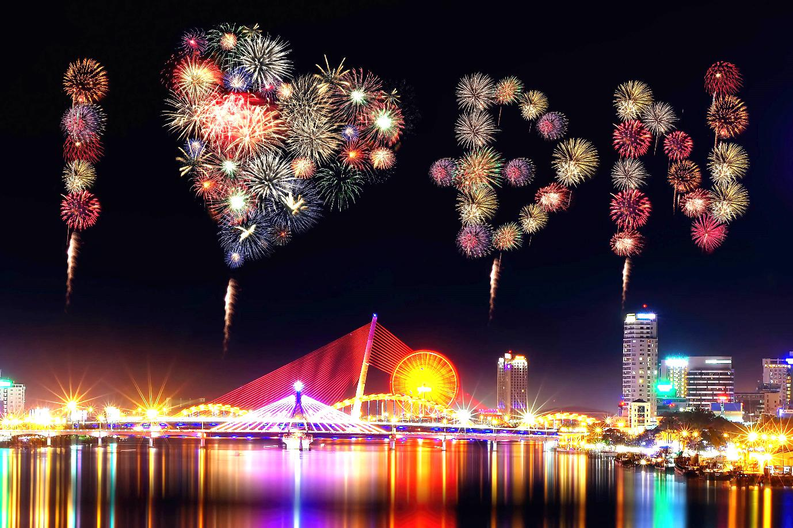

Chương trình Tour 5* - Khách Sạn 5* - Xe Limousine 5*

- Tản bộ ngắm phố cổ Hội An...
- Tham quan làng điêu khắc, Ngũ Hành Sơn.
- Thưởng ngoạn toàn cảnh phố biển Đà Nẵng…
- Tham quan Bán Đảo Sơn Trà, Viếng Linh Ứng Tự.
- Ngồi cáp treo, vui chơi thỏa thích check in tại Bà Nà Hill.
- Nghỉ dưỡng tại khách sạn 5* Mường Thanh Luxury Đà Nẵng.
- Thỏa thích tận hưởng tắm khoáng nóng tại suối khoáng nóng Thần Tài.
- Tận hưởng xe Limousine 29 chỗ cho Quý khách cảm giác thoải mái nhất.
NGÀY 1: | TP.HỒ CHÍ MINH ✈ ĐÀ NẴNG SƠN TRÀ  HỘI AN (Ăn nhẹ, trưa, chiều)
- Sáng: Nhân viên Công ty đón Quý Khách và làm thủ tục đáp chuyến bay đi Đà Nẵng tại ga quốc nội sân bay Tân Sơn Nhất.
- Đến Đà Nẵng: Xe & Hướng Dẫn Viên đón đoàn tại sân bay Đà Nẵng. Khởi hành đi Bán Đảo Sơn Trà (Monkey Mountain) vòng quanh Bán Đảo để thưởng ngoạn toàn cảnh phố biển Đà Nẵng trên cao. Xe đưa quý khách dọc theo triền núi Đông Nam để chiêm ngưỡng vẻ đẹp tuyệt mỹ của biển Đà Nẵng, viếng Linh Ứng Tự - nơi có tượng Phật Bà 65m cao nhất Việt Nam.
- Trưa: Xe đưa Đoàn dùng bữa trưa sau đó về khách sạn nhận phòng nghỉ ngơi.
(Quý khách chọn khách sạn 5* được tặng 1 suất Trà Chiều – Bánh Ngọt – Trái Cây)
- Chiều: Xe đưa đoàn vào Phố cổ Hội An (Tỉnh Quảng Nam), Quý khách tiếp tục hành trình tham quan Phố cổ với các di tích cổ kính như: chùa cầu Nhật Bản, hội quán Phước Kiến, nhà cổ Phùng Hưng… Sau bữa cơm chiều, đoàn tự do dạo phố thưởng ngoạn Hội An về đêm lung linh trong muôn sắc đèn lồng, tham gia nhiều chương trình nghệ thuật dân gian truyền thống và thưởng thức những món đặc sản dân dã đậm chất địa phương…
- Tối: Đoàn quay về lại TP. Đà Nẵng, Quý khách tự do dạo phố biển Mỹ Khê hoặc thưởng thức các món hải sản tươi sống của các quán địa phương bên Biển.
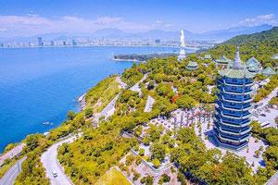 |  | 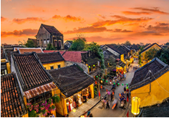 |  | 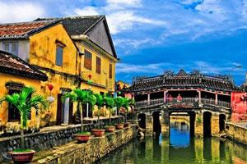
NGÀY 2: | ĐÀ NẴNG BÀ NÀ  ĐÀ NẴNG (Ăn sáng)
- Sáng: Dùng điểm tâm sáng tại khách sạn tự do tắm biển sớm tại bãi biển Mỹ Khê.
- Qúy Khách có thể tham gia tour mở (1) lên Bà Nà, thiên đường nghỉ dưỡng miền Trung với nhiều thắng cảnh, dịch vụ vui chơi và giải trí hấp dẫn. Nơi mà quý khách khám phá những khoảnh khắc giao mùa bất ngờ Xuân – Hạ - Thu – Đông trong 1 ngày. Ngồi cáp treo dài nhất thế giới (gần 6.000m), tham quan Đồi Vọng Nguyệt, chùa Linh Ứng, Thích Ca Phật Đài, cây Cầu Vàng Bà Nà thu hút hàng triệu lượt du khách đến đây tham quan, khu chuồng ngựa cũ của Pháp, vườn tịnh tâm và đỉnh nhà rông…
- Trưa: Đoàn tự túc dùng bữa trưa với các món Âu, Á hoặc buffet tại nhà hàng trên Bà Nà.
- Chiều: Xe đón Đoàn tham quan 1 vòng thành phố Đà Nẵng tự do dạo quanh thành phố Đà Nẵng, chiêm ngưỡng vẻ đẹp Đà Nẵng từ trên cao khi tham quan Vòng Quay Mặt Trời.
- Quý khách tự do khám phá thành phố Đà Nẵng như: ngồi thuyền trên sông Hàn ngắm nhìn Tứ Đại Mỹ Cầu hoặc xem cầu Rồng phun Lửa và Nước (Thứ bảy hoặc chủ nhật hàng tuần).
 |  | 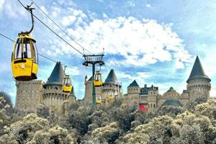 | 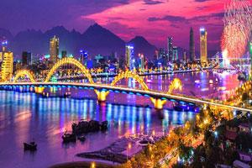
NGÀY 3: | ĐÀ NẴNG  NGŨ HÀNH SƠN ✈ TP.HỒ CHÍ MINH (Ăn sáng, trưa)
- Sáng: Dùng điểm tâm sáng tại khách sạn. Quý khách tự do tắm biển, hồ bơi tại khách sạn.
- Hoặc Quý khách có thể tham gia tour mở (2) khởi hành đến Công viên Suối khoáng nóng Núi Thần Tài để khám phá những lợi ích của suối khoáng nóng, tắm Onsen theo phong cách Nhật Bản, vui chơi tại công viên nước, công viên Khủng Long,... thư giãn cơ thể sau những thời gian căng thẳng và mệt mỏi.
- Trưa: Quý khách dùng bữa trưa, đi tham quan Làng điêu khắc đá Non Nước. Sau đó di chuyển qua Ngũ Hành Sơn, Quý khách chiêm bái các danh lam và thưởng ngoạn các thắng cảnh nổi tiếng nơi đây như chùa Linh Ứng, Tam Thai, Non Nước; các động như: Tàng Chơn, Huyền Không, Hoa Nghiêm; đứng trên Vọng Giang Đài hoặc Vọng Hải Đài ngắm nhìn toàn cảnh núi sông trùng điệp và biển cả bao la....
- Chiều: Hướng dẫn viên tiễn khách ra sân bay Đà Nẵng đáp chuyến bay về lại TP. Hồ Chí Minh. Kết thúc chương trình, chia tay và hẹn gặp lại Quý Khách trong các chuyến tour trong và ngoài nước.
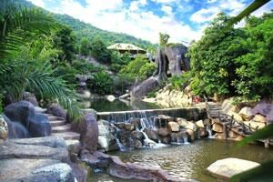 |  |  |  | 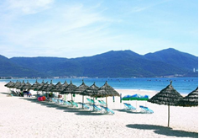

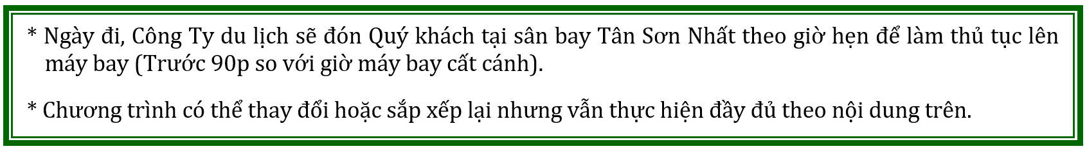
BẢNG GIÁ TOUR/KHÁCH - KHÁCH SẠN 3* VÀ 5* TRUNG TÂM
Khởi Hành | Chuyến bay | KHÁCH SẠN | Người Lớn  11 tuổi ≤ | Trẻ Em  06 tuổi ≤≤ 10 tuổi | Em Bé  02 tuổi ≤≤ 05 tuổi | EM BÉ  (Dưới 2t)
23/07/2022 | VN6052 SGNDAD 06:00-07:20  VN6057 DADSGN 18:25-19:50 | 3* | 4.990.000 | 4.390.000 | 2.990.000 | 500.000
23/07/2022 | VN6052 SGNDAD 06:00-07:20  VN6057 DADSGN 18:25-19:50 | 5* | 5.690.000 | 4.890.000 | 2.990.000 | 500.000
27/07/2022 | VN6052 SGNDAD 06:00-07:20  VN6057 DADSGN 18:25-19:50 | 5* | 4.990.000 | 3.990.000 | 1.800.000 | 500.000
30/07/2022 | VN6052 SGNDAD 06:00-07:20  VN6057 DADSGN 18:25-19:50 | 3* | 4.990.000 | 4.390.000 | 2.990.000 | 500.000
30/07/2022 | VN6052 SGNDAD 06:00-07:20  VN6057 DADSGN 18:25-19:50 | 5* | 5.690.000 | 4.890.000 | 2.990.000 | 500.000
03/08/2022 | VN6052 SGNDAD 06:00-07:20  VN6057 DADSGN 18:25-19:50 | 5* | 4.990.000 | 3.990.000 | 1.800.000 | 500.000
06/08/2022 | VN6052 SGNDAD 06:00-07:20  VN6057 DADSGN 18:25-19:50 | 3* | 4.990.000 | 4.390.000 | 2.990.000 | 500.000
06/08/2022 | VN6052 SGNDAD 06:00-07:20  VN6057 DADSGN 18:25-19:50 | 5* | 5.690.000 | 4.890.000 | 2.990.000 | 500.000

TIÊU CHUẨN DỊCH VỤ
VẬN CHUYỂN: | - Xe 29 chỗ Lomousine đời mới chuyên phục vụ khách du lịch, máy lạnh suốt tuyến, tài xế nhiều năm kinh nghiệm…(tùy theo số lượng khách đăng ký)  - Vé máy bay khứ hồi SGN – DAD – SGN
ĂN UỐNG | - Ăn sáng: Đoàn dùng 2 bữa buffet sáng buffet tự chọn nếu ở tiêu chuẩn khách sạn từ 3 sao trở lên.  - Ăn chính: 03 bữa thực đơn phong phú từ 7-8 món/bữa ăn.
LƯU TRÚ | - Khách sạn 5 sao: MƯỜNG THANH LUXURY,… hoặc các khách sạn tiêu chuẩn tương đương: tiêu chuẩn 2 người/phòng. Trường hợp khách có nhu cầu phòng 3 sẽ được bố trí theo yêu cầu của khách.
THAM QUAN | - Quý khách được bao vé tham quan vào cổng Khu Du Lịch các điểm có trong chương trình.
HƯỚNG DẪN VIÊN | - Vui vẻ, nhiệt tình, nhiều kinh nghiệm, nói tiếng việt phục vụ đoàn suốt tuyến.  - Nón du lịch, nước suối mỗi ngày.
BẢO HIỂM | - Quý khách được tham gia bảo hiểm khi đi Du Lịch, mức bồi thường tối đa: 20.000.000 VNĐ/1 trường hợp.
VÉ TOUR TRẺ EM | - Em bé dưới 02 tuổi: 500.000 vnđ: Bao gồm thuế phí sân bay, bảo hiểm (Quý Khách có thể thêm 300.000vnđ để có ghế ngồi trên xe khi mua tour) trẻ thứ 02 tính giá trẻ em theo khung từ 2 đến dưới 5 tuổi.  - Em Bé từ 02 tuổi đến dưới 05 tuổi: giá tour theo khung giá bên trên (02 vợ chồng được kèm theo 1 Bé, Bé thứ 2 cần mua theo vét người lớn để đảm bảo chỗ ngủ phù hợp). Tiêu chuẩn Em Bé có ghế ngồi trên xe và ngủ chung với Cha Mẹ. Các chi phí ăn uống tham quan có phát sinh gia đình tự lo cho Bé.  - Trẻ em từ 06 tuổi đến dưới 10 tuổi: giá tour theo khung giá bên trên (02 vợ chồng được kèm theo 1 Trẻ, Trẻ Em thứ 2 cần mua theo vé người lớn để đảm bảo chỗ ngủ phù hợp). Tiêu chuẩn Trẻ Em có ghế ngồi trên xe, suất ăn như người lớn, bảo hiểm và ngủ chung với Cha Mẹ.  - Từ 11 tuổi trở lên được xem như người lớn.
KHÔNG BAO GỒM | - Chi phí điện thoại cá nhân, ăn uống ngoài chương trình  - Thuế VAT 8%.  - Vé du thuyền sông Hàn.  - Vé Vòng Quay Mặt Trời  - Tour mở (1) bao gồm: vé cáp treo và bữa ăn tối đặc sản Đà Nẵng/ 960.000đ/khách.  - Tour mở (2) bao gồm: Viếng đền Thần Tài và các dịch vụ tắm khoáng tại KDL Thần Tài 400.000/khách.
LƯU Ý | - Thứ tự các điểm tham quan trong chương trình có thể thay đổi cho phù hợp với tình hình thực tế. Nhưng không hủy bỏ hoặc thay đổi mà không có sự thỏa thuận với Đoàn.  - Phụ thu khách nước ngoài 500.000 VNĐ/Khách/ Tour.  - Phụ thu phòng đơn: Trường hợp khách lẻ đi 1 mà ko ngủ ghép đoàn được hoặc khách muốn ở riêng 1 phòng.  - Khách sạn 3 sao: 650.000 vnđ/ khách/ tour  - Khách sạn 5 sao: 1.200.000 vnđ/ khách/ tour
ĐIỀU KIỆN HỦY/HOÃN TOUR | - Đóng đủ tiền tour và vé máy bay khi đăng ký tour và xuất vé.  - Nếu Quý khách huỷ vé sau khi đăng kí tour sẽ bị mất 100% tiền vé máy bay.  - Nếu Quý khách huỷ trước ngày khởi hành 15 ngày: chịu phí 50% chi phí tour.  - Nếu Quý khách hủy trước ngày khởi hành 10 ngày: chịu phí 75% chi phí tour.  - Nếu Quý khách huỷ trước ngày khởi hành 05 ngày: chịu phí 100% chi phí tour.

*Trong những trường hợp khách quan như: khủng bố, thiên tai, đại dịch…hoặc do có sự cố, có sự thay đổi lịch trình của các phương tiện vận chuyển công cộng như: máy bay, tàu hỏa…thì Cty sẽ giữ quyền thay đổi lộ trình bất cứ lúc nào vì sự thuận tiện, an toàn cho khách hàng và sẽ không chịu trách nhiệm bồi thường những thiệt hại phát sinh**.

